институт ОБЩЕСТВЕННОГО МНЕНИЯ «квалитас»



394036, г. Воронеж, пр. Революции, д. 44, к. 14
тел.: (473) 251-20-75, 251-90-75
E-mail: office@qualitas.ru
Internet: http://www.qualitas.ru
ИНН 3666065119
Расчётный счёт № 40702810613400101661 ЦЧ банк СБ РФ г. Воронеж

ЕЖЕМЕСЯЧНЫЙ БЮЛЛЕТЕНЬ
СОЦИОЛОГИЧЕСКИХ СООБЩЕНИЙ
ПО г. ВОРОНЕЖУ

№ 2018-01 (241)

При использовании информации ссылка на Институт
общественного мнения «Квалитас» обязательна.

В этом выпуске:

1 раздел: ОБРАЗ ВЛАСТИ В ГЛАЗАХ ОБЩЕСТВА
- С каким из двух противоположных суждений Вы согласны: «Нельзя допускать, чтобы власть в России была отдана в руки одного человека» или «В стране должен быть хозяин – нашему народу нужна «сильная рука»?
- Необходимо ли, чтобы власть в стране находилась под контролем граждан, или, если она действует в интересах народа, контролировать ее не обязательно?
- Как известно, в новой ГосДуме большинство мест получили представители «партии власти», что позволяет правительству и Президенту беспрепятственно принимать любые законы и даже изменять Конституцию. Как Вы считаете, в какой степени - положительно или отрицательно - это скажется на дальнейшем развитии страны?
- В какой степени Вы согласны или не согласны с утверждением, что смена власти в России происходит в результате свободных и честных выборов?
- Какая экономическая система кажется Вам более правильной: та, которая основана на государственном планировании и распределении, или та, в основе которой лежат частная собственность и рыночные отношения?
- Что сейчас происходит в стране?

2 раздел: ПРОБЛЕМЫ ЖКХ В ЗЕРКАЛЕ ОБЩЕСТВЕННОГО МНЕНИЯ
- Как Вы оцениваете размер своих коммунальных платежей?
- Как Вы оцениваете работу жилищно-коммунальной службы (ТСЖ, управляющая компания и т.п.), которая отвечает за эксплуатацию Вашего дома?

3 раздел: ПРОТЕСТНЫЕ НАСТРОЕНИЯ ЖИТЕЛЕЙ ВОРОНЕЖА
- Как Вы думаете, насколько возможны (вероятны) сейчас в Вашем городе массовые выступления населения против роста цен, падения уровня жизни?
- Вы лично допускаете или исключаете для себя возможность принять участие в каких-либо акциях протеста?

4 раздел: БЫТЬ ЛИ В ВОРОНЕЖЕ СТАЛИНГРАДСКОЙ УЛИЦЕ?
- Вы бы поддержали или не поддержали инициативу по переименованию улицы Волгоградская в Сталинградскую улицу?

5 раздел: ЛИДЕРЫ ЗРИТЕЛЬСКИХ И ЧИТАТЕЛЬСКИХ ПРЕДПОЧТЕНИЙ
- Назовите, пожалуйста, самую интересную, на Ваш взгляд, центральную газету 2017 года.
- Назовите, пожалуйста, самую интересную, на Ваш взгляд, местную газету 2017 года.
- Назовите, пожалуйста, лучшую телепередачу центрального ТВ 2017 года.
- Назовите, пожалуйста, лучшую телепередачу местного ТВ 2017 года.
- Назовите, пожалуйста, самый интересный, на Ваш взгляд, местный интернет-портал (сайт) 2017 года.
- Назовите, пожалуйста, самую интересную, на Ваш взгляд, радиостанцию 2017 года.
- Назовите, пожалуйста, самый интересный кинофильм 2017 года.
Юбилейный выпуск провоцирует размышления…

Для человека 20 лет – это юность, первые шаги из беспечного детства во взрослую ответственную жизнь.
Для Бюллетеня 20 лет – это солидный возраст, анализ соответствия поставленных в начале пути целей достигнутым результатам.
Какие цели были поставлены?
1. Держать руку на пульсе родного города, задавая актуальные вопросы, интересующие нас и неравнодушных земляков.
2. Повысить уровень доверия к социологическим опросам и снять обвинения в ангажированности, проводя независимые исследования на собственные средства.
3. Публиковать результаты опросов, которые интересны городу, а не каким-то частным заказчикам опросов, которые могут обнародовать или скрыть результаты исследований, исходя из своих интересов.
Ещё одна задача, которую мы не ставили во главу угла, но все же надеялись достичь: способствовать конструированию социального зеркала для власти, в которое она при желании могла бы заглянуть.
Надо сказать, что почти все цели достигнуты и задачи выполнены. Единственное, что не удалось вполне, это поднять высоко планку доверия социологическим опросам. Им по-прежнему не доверяют, по-прежнему обвиняют в ангажированности, хотя выпуская наши Бюллетени, мы не зарабатываем деньги, а теряем их. Мы как-то подсчитали, каковы наши финансовые вложения в этот проект за 20 лет, и оказалось, что за эти деньги вполне могли бы купить себя дачу на Канарах, возможно, и не одну… Но зачем нам Канары, когда «прекраснее Воронежа, нет города нигде!». Мы вполне согласны с песенкой знаменитого котенка с улицы Лизюкова. Поэтому будем и впредь продолжать своё дело, ведь воронежцы достойны того, чтобы знать, чем дышит наш любимый город.
Генеральный директор ИОМ «Квалитас»,
Доктор социологических наук.
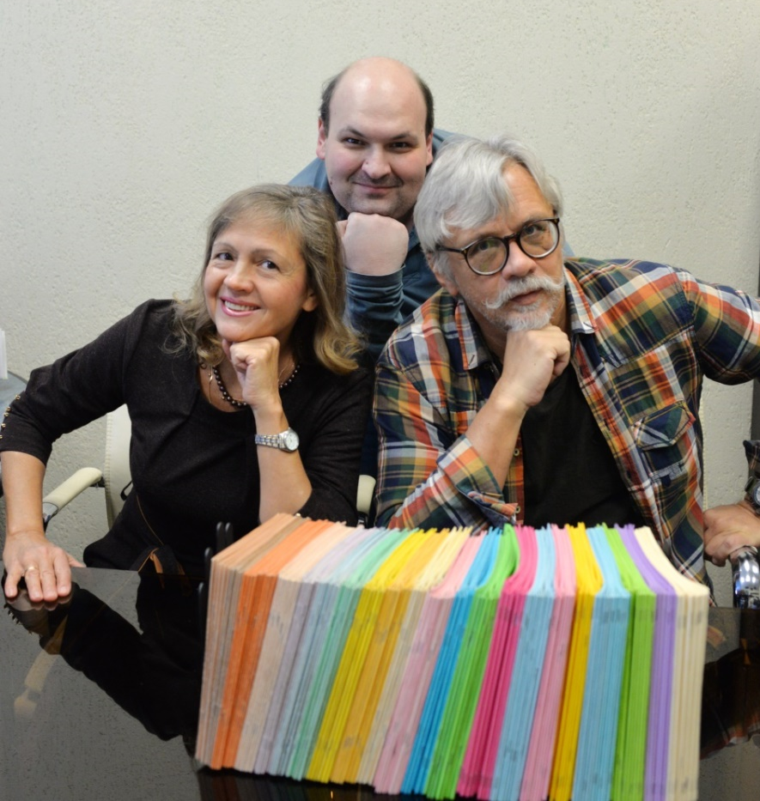
Нелли Романович

ИНСТИТУТ ОБЩЕСТВЕННОГО МНЕНИЯ «квалитас». тел.: (473) 251-90-75, 251-20-75

Опрос проведён ИОМ "Квалитас" 9 – 19 января 2018 года методом телефонного интервью.
Выборка репрезентативна для населения г. Воронежа старше 18 лет по полу и возрасту.
Опрошено 603 человека.

1 раздел: ОБРАЗ ВЛАСТИ В ГЛАЗАХ ОБЩЕСТВА

С КАКИМ ИЗ ДВУХ ПРОТИВОПОЛОЖНЫХ СУЖДЕНИЙ ВЫ СОГЛАСНЫ: «НЕЛЬЗЯ ДОПУСКАТЬ, ЧТОБЫ ВЛАСТЬ В РОССИИ БЫЛА ОТДАНА В РУКИ ОДНОГО ЧЕЛОВЕКА» ИЛИ «В СТРАНЕ ДОЛЖЕН БЫТЬ ХОЗЯИН – НАШЕМУ НАРОДУ НУЖНА «СИЛЬНАЯ РУКА»?
Таблица 1
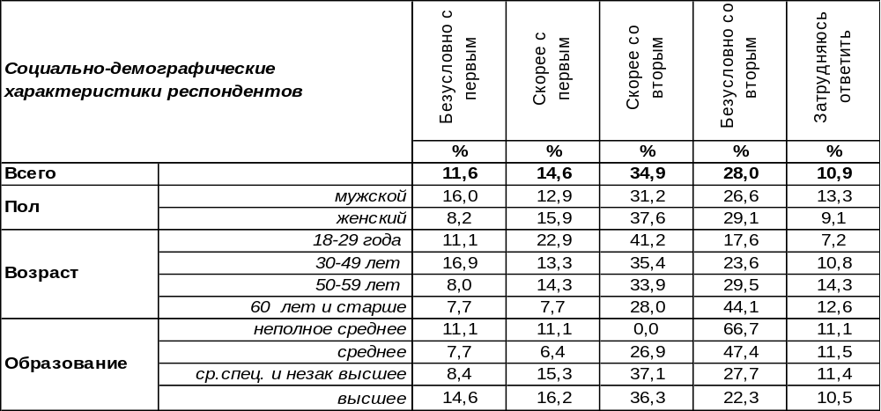
(Примечание: распределение ответов респондентов по строке составляет 100%)
Непреложные законы демократии накладывают «табу» на концентрацию власти в руках одного человека. Это «табу» поддерживается системой разделения властей, ограничением срока правления и прочими инструментами. Но народное представление о том, какой должна быть власть, кардинально расходится с азами демократии. Большинство воронежцев (63%) ничего не имеют против средоточия власти в руках одного человека, потому что нашему народу нужна «сильная рука». Лишь 26% горожан согласны с тем, что такого нельзя допускать. При этом каждый десятый опрошенный не имеет собственного мнения по данному поводу.
Этот вопрос мы задали трижды [Бюллетень 2001-10 и Бюллетень 2008-01]. Что изменилось в образе власти за прошедшие годы?

С каким из двух противоположных суждений Вы согласны: «Нельзя допускать, чтобы власть
в России была отдана в руки одного человека» или «В стране должен быть хозяин – нашему
народу нужна «сильная рука»?

В 2001 году, в начале «правления» В.Путина, после демократического эксперимента Б.Ельцина тоска народа по сильной и авторитетной власти была особенно велика – тогда 70% опрошенных желали видеть истинного «хозяина» во главе государства. В 2008 году жажда народа по сильной власти была в некоторой степени удовлетворена, персонифицировавшись в лице В.Путина. В результате число желающих «сильной руки» снизилось до 56%. Но привычка к стабильности и страх её лишиться поднимают вновь количество сторонников единовластия до 63% в 2018 году.
ИНСТИТУТ ОБЩЕСТВЕННОГО МНЕНИЯ «квалитас». тел.: (473) 251-90-75, 251-20-75
Опрос проведён ИОМ "Квалитас" 9 – 19 января 2018 года методом телефонного интервью.
Выборка репрезентативна для населения г. Воронежа старше 18 лет по полу и возрасту.
Опрошено 603 человека.

НЕОБХОДИМО ЛИ, ЧТОБЫ ВЛАСТЬ В СТРАНЕ НАХОДИЛАСЬ ПОД КОНТРОЛЕМ ГРАЖДАН, ИЛИ, ЕСЛИ ОНА ДЕЙСТВУЕТ В ИНТЕРЕСАХ НАРОДА, КОНТРОЛИРОВАТЬ ЕЕ НЕ ОБЯЗАТЕЛЬНО?
Таблица 2
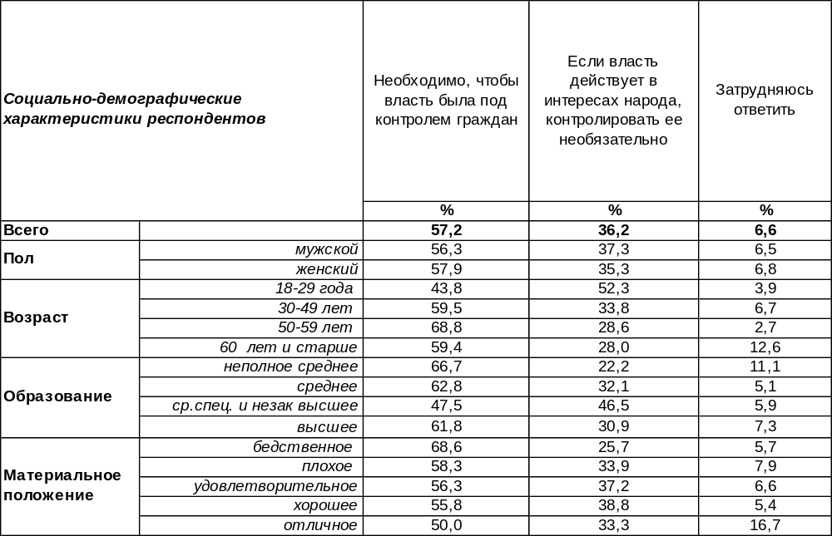
(Примечание: распределение ответов респондентов по строке составляет 100%)
Большинство воронежцев (57%) уверены, что власть должна находиться под контролем граждан, чтобы не сбиться с пути. Чем беднее люди, тем чаще они настаивают на таком контроле (от 50% среди богатых до 69% среди бедноты). В то же время более трети граждан (36%) готовы освободить власть от внешнего контроля, если она действует в интересах народа. Молодежь чаще других считает, что контролировать честную власть излишне (52%). Воронежские предприниматели скорее (50%), чем наемные работники (36%), согласны предоставить власти «зеленый свет».
Что отвечали воронежцы на этот вопрос десять лет назад? [Бюллетень 2008-01].

Необходимо ли, чтобы власть в стране находилась под контролем граждан, или, если она действует в интересах народа, контролировать ее не обязательно?

За последнее десятилетие сторонники контроля власти существенно сдали свои позиции (с 75% до 57%), хотя по-прежнему остаются в большинстве. Количество воронежцев, считающих, что честная власть может работать и без народного контроля, увеличилось с 19% до 36%.
ИНСТИТУТ ОБЩЕСТВЕННОГО МНЕНИЯ «квалитас». тел.: (473) 251-90-75, 251-20-75
Опрос проведён ИОМ "Квалитас" 9 – 19 января 2018 года методом телефонного интервью.
Выборка репрезентативна для населения г. Воронежа старше 18 лет по полу и возрасту.
Опрошено 603 человека.

КАК ИЗВЕСТНО, В НОВОЙ ГОСДУМЕ БОЛЬШИНСТВО МЕСТ ПОЛУЧИЛИ ПРЕДСТАВИТЕЛИ «ПАРТИИ ВЛАСТИ», ЧТО ПОЗВОЛЯЕТ ПРАВИТЕЛЬСТВУ И ПРЕЗИДЕНТУ БЕСПРЕПЯТСТВЕННО ПРИНИМАТЬ ЛЮБЫЕ ЗАКОНЫ И ДАЖЕ ИЗМЕНЯТЬ КОНСТИТУЦИЮ. КАК ВЫ СЧИТАЕТЕ, В КАКОЙ СТЕПЕНИ - ПОЛОЖИТЕЛЬНО ИЛИ ОТРИЦАТЕЛЬНО - ЭТО СКАЖЕТСЯ НА ДАЛЬНЕЙШЕМ РАЗВИТИИ СТРАНЫ?
Таблица 3
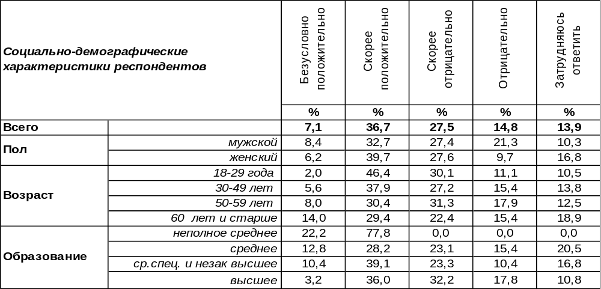
(Примечание: распределение ответов респондентов по строке составляет 100%)
Мнение воронежцев на этот счет нельзя назвать однозначным. В общей сложности 44% горожан считают такую коллизию положительным фактом, а 42% – отрицательным. Иными словами, с незначительным перевесом превалирует мнение, что большинство мест в ГосДуме от «партии власти» - это положительное явление, поскольку позволяет беспрепятственно принимать любые законы вплоть до изменения Конституции. Большинство студентов и учащихся (59%) приветствуют доминирование «партии власти». Воронежские предприниматели чаще (50%), чем наемные работники (39%) одобряют сложившееся соотношение сил.
В первый раз этот вопрос мы адресовали воронежцам после победы «Единой России» на выборах в ГосДуму в декабре 2003 года [Бюллетень 2003-12], затем поинтересовались мнением горожан в 2008 году [Бюллетень 2008-01]. Что изменилось за последнее десятилетие?

Как известно, в новой ГосДуме большинство мест получили представители «партии власти», что позволяет правительству и Президенту беспрепятственно принимать любые законы и даже изменять Конституцию. Как Вы считаете, в какой степени - положительно или отрицательно - это скажется на дальнейшем развитии страны?

Число положительных оценок относительно последствий победы «партии власти» все годы измерения неизменно преобладало над отрицательными оценками. В то же время за последние пятнадцать лет обозначилась тенденция роста численности отрицательных оценок с 35% до 42%.
ИНСТИТУТ ОБЩЕСТВЕННОГО МНЕНИЯ «квалитас». тел.: (473) 251-90-75, 251-20-75
Опрос проведён ИОМ "Квалитас" 9 – 19 января 2018 года методом телефонного интервью.
Выборка репрезентативна для населения г. Воронежа старше 18 лет по полу и возрасту.
Опрошено 603 человека.

В КАКОЙ СТЕПЕНИ ВЫ СОГЛАСНЫ ИЛИ НЕ СОГЛАСНЫ С УТВЕРЖДЕНИЕМ, ЧТО СМЕНА ВЛАСТИ В РОССИИ ПРОИСХОДИТ В РЕЗУЛЬТАТЕ СВОБОДНЫХ И ЧЕСТНЫХ ВЫБОРОВ?
Таблица 4
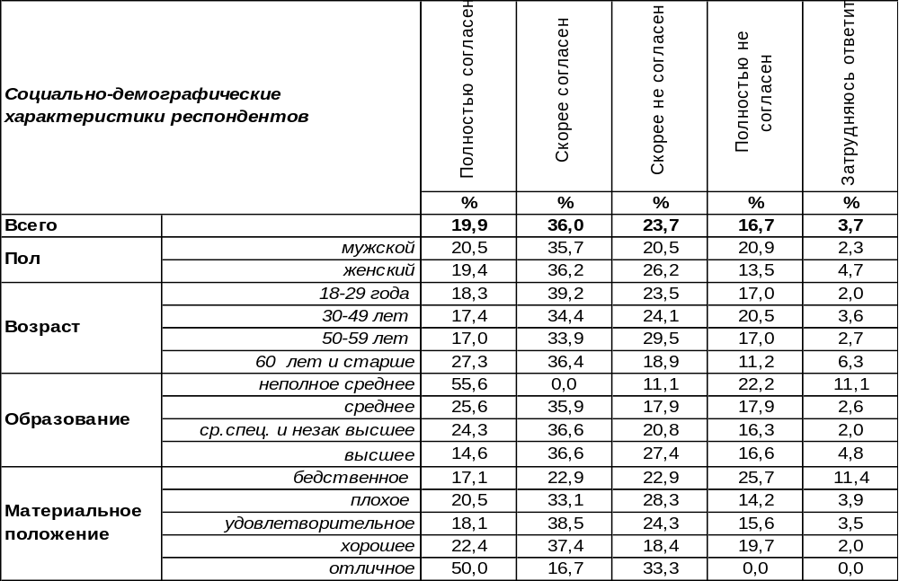
(Примечание: распределение ответов респондентов по строке составляет 100%)
Демократия реализуется в выборных процессах, поэтому мнение народа о качестве выборов предопределяет мнение о качестве демократии. В целом большинство воронежцев (56%) согласны с тем, что смена власти в России происходит в результате свободных и честных выборов. В то же время 40% горожан оспаривают это утверждение. Затруднились ответить лишь 4% горожан.
Пятнадцать лет назад воронежцы впервые отвечали на этот вопрос. Как изменилось общественное мнение за эти годы?

В какой степени Вы согласны или не согласны с утверждением, что смена власти
в России происходит в результате свободных и честных выборов?

Выявилась тенденция существенного роста числа тех, кто уверен, что новую власть население выбирает себе само путем участия в демократическом голосовании (в 2003 году – 18%, в 2018 году – 56%). За пятнадцать последних лет на 36% снизилось количество тех, кто отрицает смену власти в России путем свободных и честных выборов (в 2003 году – 76%, в 2018 году – 40%). Собственно, в 2018 году впервые вера в свободные и честные выборы перевесила голоса скептиков.
ИНСТИТУТ ОБЩЕСТВЕННОГО МНЕНИЯ «квалитас». тел.: (473) 251-90-75, 251-20-75
Опрос проведён ИОМ "Квалитас" 9 – 19 января 2018 года методом телефонного интервью.
Выборка репрезентативна для населения г. Воронежа старше 18 лет по полу и возрасту.
Опрошено 603 человека.

КАКАЯ ЭКОНОМИЧЕСКАЯ СИСТЕМА КАЖЕТСЯ ВАМ БОЛЕЕ ПРАВИЛЬНОЙ: ТА, КОТОРАЯ ОСНОВАНА НА ГОСУДАРСТВЕННОМ ПЛАНИРОВАНИИ И РАСПРЕДЕЛЕНИИ, ИЛИ ТА, В ОСНОВЕ КОТОРОЙ ЛЕЖАТ ЧАСТНАЯ СОБСТВЕННОСТЬ И РЫНОЧНЫЕ ОТНОШЕНИЯ?
Таблица 5
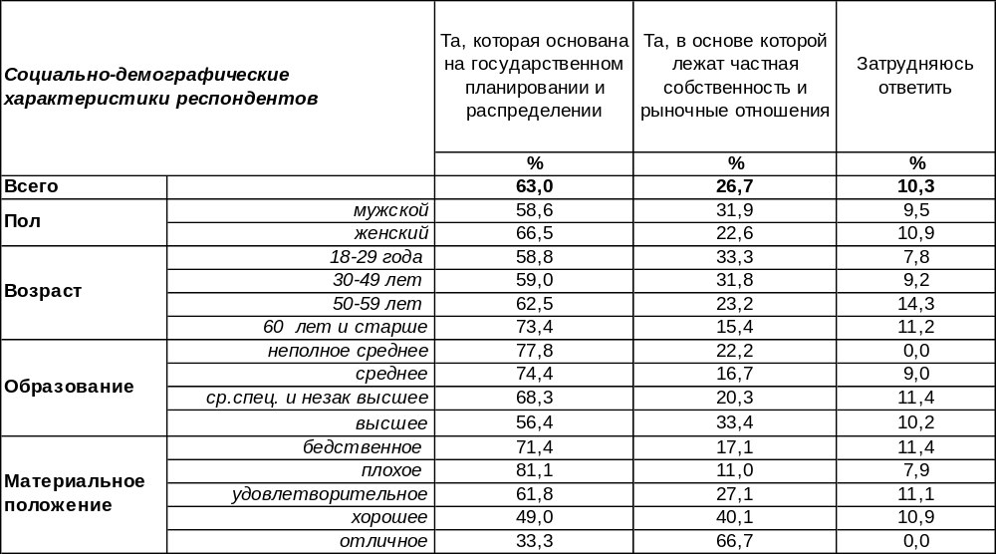
(Примечание: распределение ответов респондентов по строке составляет 100%)
«Вот тебе, бабушка, и Юрьев день!», - хочется воскликнуть сегодня, потому что эта поговорка всегда связана с неоправданными ожиданиями. В самом деле, стоило ли разрушать социалистическую систему планирования и распределения, чтобы наконец-то внедрить вожделенную частную собственность, а спустя три десятилетия рыночного хозяйствования узнать от населения, что без рынка было лучше?! При этом сторонники государственного планирования сегодня преобладают над сторонниками рынка более, чем в два раза (63/27)! Среди пожилых людей это преобладание выглядит ещё более внушительно: 73/15. А среди людей с плохим материальным положением оно максимальное: 81/11. И тех, и других можно понять.
Что отвечали воронежцы на этот вопрос десять лет назад? [Бюллетень 2008-01]

Какая экономическая система кажется Вам более правильной: та, которая основана
на государственном планировании и распределении, или та, в основе которой лежат частная собственность и рыночные отношения?

Удивительно, но чем дальше мы уходим от времени Советского Союза, тем привлекательнее представляется людям социалистическая система планирования и распределения. Число вожделеющих возвращения подобной государственной системы за последнее десятилетие увеличилось с 54% до 63%.
ИНСТИТУТ ОБЩЕСТВЕННОГО МНЕНИЯ «квалитас». тел.: (473) 251-90-75, 251-20-75
Опрос проведён ИОМ "Квалитас" 9 – 19 января 2018 года методом телефонного интервью.
Выборка репрезентативна для населения г. Воронежа старше 18 лет по полу и возрасту.
Опрошено 603 человека.

ЧТО СЕЙЧАС ПРОИСХОДИТ В СТРАНЕ?
Таблица 6
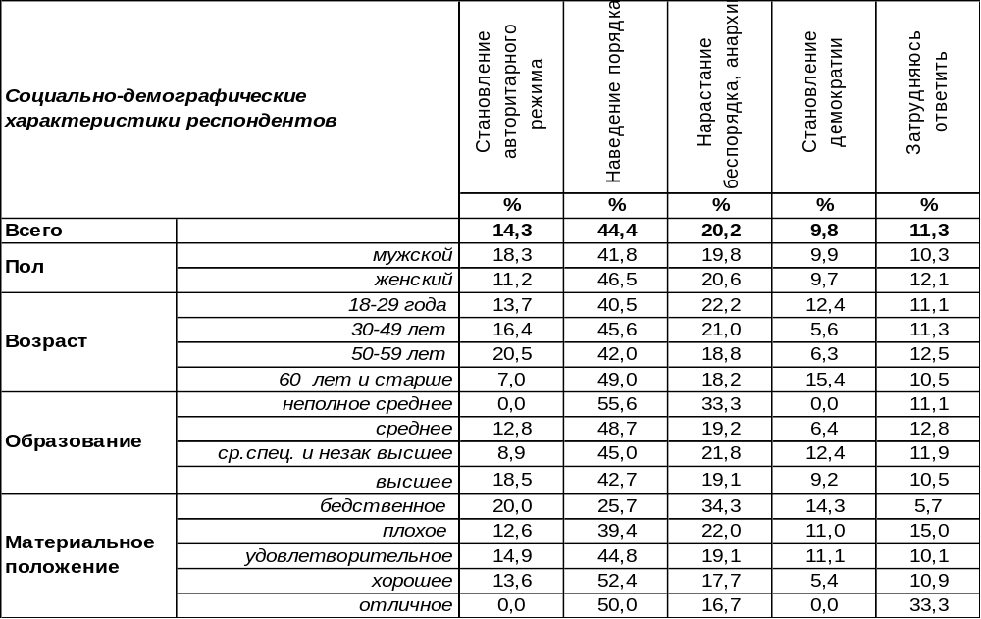
(Примечание: распределение ответов респондентов по строке составляет 100%)
Наибольшее число голосов собрало мнение, что в стране сейчас происходит наведение порядка (44%). В два раза реже люди говорили противоположное: в стране нарастает беспорядок, анархия (20%). Тем не менее, это второе по популярности мнение. Первое мнение характерно для людей с высоким уровнем дохода (52%), а второе преобладает среди тех, кто считает свое материальное положение бедственным (34%). Чем беднее люди, тем чаще они оценивали события в стране как нарастание беспорядка.
Видимо, большинство населения не мыслит в отвлеченных академических категориях, поэтому авторитарный режим (14%) и демократия (10%) собрали так мало голосов. Населению проще оперировать привычными житейскими терминами: порядок или беспорядок. Наиболее позитивные оценки происходящему в стране дали воронежские предприниматели – 57% из них считают, что это наведение порядка. О нарастании анархии и беспорядка чаще других говорили безработные (29%).
Впервые мы предложили ответить воронежцам на этот вопрос десять лет назад [Бюллетень 2008-01]. Сравним оценки горожан.

Что сейчас происходит в стране?

В 2018 году чаще (44%), чем в 2008 году (37%), люди оценивали происходящее в стране как наведение порядка. Остальные показатели изменились менее существенно.
ИНСТИТУТ ОБЩЕСТВЕННОГО МНЕНИЯ «квалитас». тел.: (473) 251-90-75, 251-20-75
Опрос проведён ИОМ "Квалитас" 9 – 19 января 2018 года методом телефонного интервью.
Выборка репрезентативна для населения г. Воронежа старше 18 лет по полу и возрасту.
Опрошено 603 человека.

2 раздел: ПРОБЛЕМЫ ЖКХ В ЗЕРКАЛЕ ОБЩЕСТВЕННОГО МНЕНИЯ

КАК ВЫ ОЦЕНИВАЕТЕ РАЗМЕР СВОИХ КОММУНАЛЬНЫХ ПЛАТЕЖЕЙ?
Таблица 7
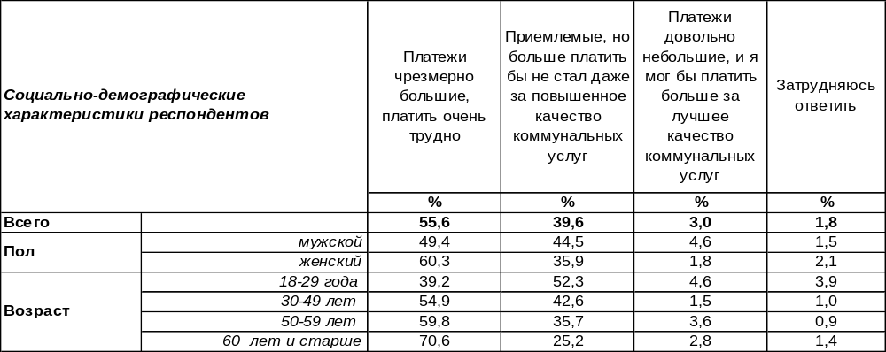
(Примечание: распределение ответов респондентов по строке составляет 100%)
Сегодня большинство воронежцев (56%) считают свои коммунальные платежи чрезмерно большими и жалуются, что выплачивать их очень трудно. Среди людей старше 60 лет число подобных жалоб увеличивается до 71%, среди самых бедных – до 83%. Жители Левобережного района чаще сетуют на чрезмерность коммунальных платежей (61%), чем жители Центрального района (45%).
В то же время 40% горожан свыклись с цифрами в квитанциях, но больше не готовы платить даже за повышение качества услуг. Среди людей с хорошим материальным положением число подобных ответов возрастает до 55%. Лишь единицы согласны платить больше за лучшее качество услуг (3%). Среди самых богатых это число возрастает до 17%.
Как изменились ответы респондентов за последние 20 лет?

Как Вы оцениваете размер своих коммунальных платежей (за квартиру, свет, газ и т.п.)
по отношению к своему доходу?

Заметим, что всплески жалоб на чрезмерно большие платежи: 81% (2002 год) и 82% (2009 год) приходятся на последний месяц зимы – февраль, когда от больших сумм за отопление кошельки граждан уже изрядно опустели. К тому же февраль зачастую бывает самым холодным месяцем в году, и горожане вынуждены использовать обогреватели, которые увеличивают коммунальные расходы. Меньше всего жалоб социологи обнаружили в сентябре 2017 года (48%), когда отопительный сезон ещё не начался. А двадцать лет назад (в январе 1998 г.– 51%) и сегодня (в январе 2018 г.– 56%) число жалоб примерно одинаковое. Вывод: оценки размера платежей ситуативны, они колеблются в зависимости от времени года.
ИНСТИТУТ ОБЩЕСТВЕННОГО МНЕНИЯ «квалитас». тел.: (473) 251-90-75, 251-20-75
Опрос проведён ИОМ "Квалитас" 9 – 19 января 2018 года методом телефонного интервью.
Выборка репрезентативна для населения г. Воронежа старше 18 лет по полу и возрасту.
Опрошено 603 человека.

КАК ВЫ ОЦЕНИВАЕТЕ РАБОТУ ЖИЛИЩНО-КОММУНАЛЬНОЙ СЛУЖБЫ (ТСЖ, УПРАВЛЯЮЩАЯ КОМПАНИЯ И Т.П.), КОТОРАЯ ОТВЕЧАЕТ ЗА ЭКСПЛУАТАЦИЮ ВАШЕГО ДОМА?
Таблица 8
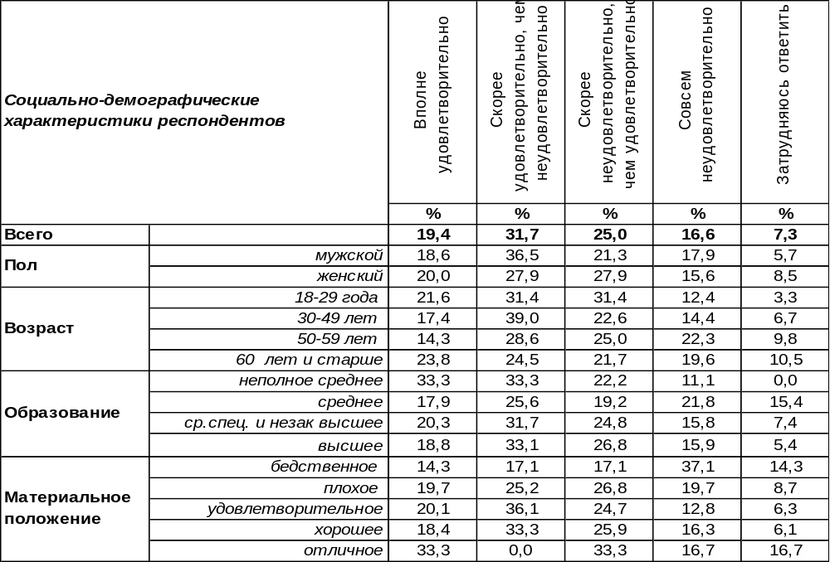
(Примечание: распределение ответов респондентов по строке составляет 100%)
В целом большинство воронежцев (51%) в той или иной степени удовлетворены работой жилищно-коммунальной службы, которая отвечает за эксплуатацию их дома. Вместе с тем 42% горожан имеют претензии к своим коммунальным службам (причем, весьма существенные, поскольку 17% из них совершенно не удовлетворены работой своей управляющей компанией).
Чаще других довольны деятельностью своих жилищно-коммунальных служб жители Коминтерновского района Воронежа (60%), реже всего – жители Левобережного района (45%).
Прошло ровно двадцать лет после того, как мы в первый раз задали этот вопрос. Сравним ответы.
как Вы оцениваете работу жилищно-коммунальной службы, которая отвечает
за эксплуатацию Вашего дома?

Можно видеть, что в течение последнего двадцатилетия недовольные жители всегда были в большинстве, а в 2005 году их число достигло максимума – 86%. Сегодня же оно опустилось до 42%, и в большинстве оказались воронежцы, которые работой жилищно-коммунальных служб в целом довольны (51%). Хочется надеяться, что это не предел, и число граждан, удовлетворенных работой своих коммунальщиков, будет расти, благо тенденция последних лет на это направлена.
ИНСТИТУТ ОБЩЕСТВЕННОГО МНЕНИЯ «квалитас». тел.: (473) 251-90-75, 251-20-75
Опрос проведён ИОМ "Квалитас" 9 – 19 января 2018 года методом телефонного интервью.
Выборка репрезентативна для населения г. Воронежа старше 18 лет по полу и возрасту.
Опрошено 603 человека.

3 раздел: ПРОТЕСТНЫЕ НАСТРОЕНИЯ ЖИТЕЛЕЙ ВОРОНЕЖА

КАК ВЫ ДУМАЕТЕ, НАСКОЛЬКО ВОЗМОЖНЫ (ВЕРОЯТНЫ) СЕЙЧАС В НАШЕМ ГОРОДЕ МАССОВЫЕ ВЫСТУПЛЕНИЯ НАСЕЛЕНИЯ ПРОТИВ РОСТА ЦЕН, ПАДЕНИЯ УРОВНЯ ЖИЗНИ?
Таблица 9
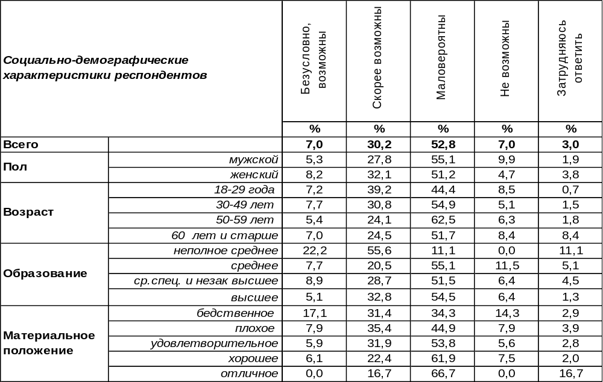
(Примечание: распределение ответов респондентов по строке составляет 100%)
Более трети воронежцев (37%) считают вполне возможными в нашем городе массовые выступления населения против роста цен, падения уровня жизни. Среди безработных это число возрастает до 51%. Однако большинство горожан (60%) исключают вероятность массовых протестов.
Сравним ответы воронежцев на этот вопрос за последние годы.

Как Вы думаете, насколько возможны сейчас в Вашем городе массовые выступления
населения против роста цен, падения уровня жизни?

Самая высокая вероятность массовых выступлений против падения уровня жизни наблюдалась сразу после кризисного 2008 года (71%). Потом она стала убывать, и в последние шесть лет не превышала даже 40%.
ИНСТИТУТ ОБЩЕСТВЕННОГО МНЕНИЯ «квалитас». тел.: (473) 251-90-75, 251-20-75
Опрос проведён ИОМ "Квалитас" 9 – 19 января 2018 года методом телефонного интервью.
Выборка репрезентативна для населения г. Воронежа старше 18 лет по полу и возрасту.
Опрошено 603 человека.

ВЫ ЛИЧНО ДОПУСКАЕТЕ ИЛИ ИСКЛЮЧАЕТЕ ДЛЯ СЕБЯ ВОЗМОЖНОСТЬ ПРИНЯТЬ УЧАСТИЕ В КАКИХ-ЛИБО АКЦИЯХ ПРОТЕСТА?
Таблица 10
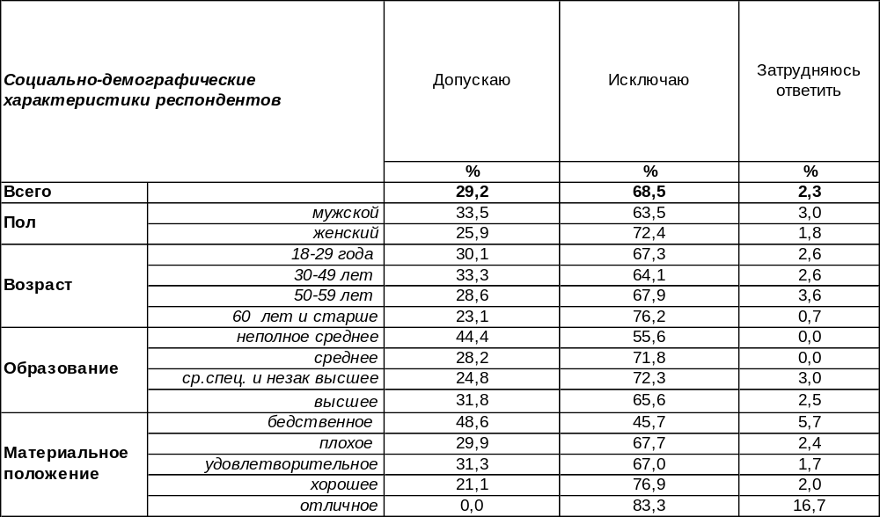
(Примечание: распределение ответов респондентов по строке составляет 100%)
Большинство воронежцев исключают для себя возможность принять личное участие в акциях протеста (69%). Среди учащихся и студентов число таких ответов возрастает до 72%, среди пенсионеров – до 79%. Допускают возможность личного участия в массовых выступлениях всего 29% воронежцев. По мере ухудшения материального положения горожан число потенциальных участников акций протеста подпрыгивает до 49%.
Сравним показатели прошлых лет.

Вы лично допускаете или исключаете для себя возможность принять участие
в каких-либо акциях протеста?

Число потенциальных участников протеста достигало своего максимума в 2012 году (40%), потом пошло на убыль. Реже всего люди желали протестовать в 2014 году (20%). Затем это желание чуть подросло и несколько последних лет колеблется в районе 30% (сегодня – 29%).
ИНСТИТУТ ОБЩЕСТВЕННОГО МНЕНИЯ «квалитас». тел.: (473) 251-90-75, 251-20-75
Опрос проведён ИОМ "Квалитас" 26 – 29 октября 2017 года методом телефонного интервью.
Выборка репрезентативна для населения г. Воронежа старше 18 лет по полу и возрасту.
Опрошено 600 человек.

4 раздел: БЫТЬ ЛИ В ВОРОНЕЖЕ СТАЛИНГРАДСКОЙ УЛИЦЕ?

Вы бы поддержали или не поддержали инициативу по переименованию улицы Волгоградская в Сталинградскую улицу?
Таблица 11
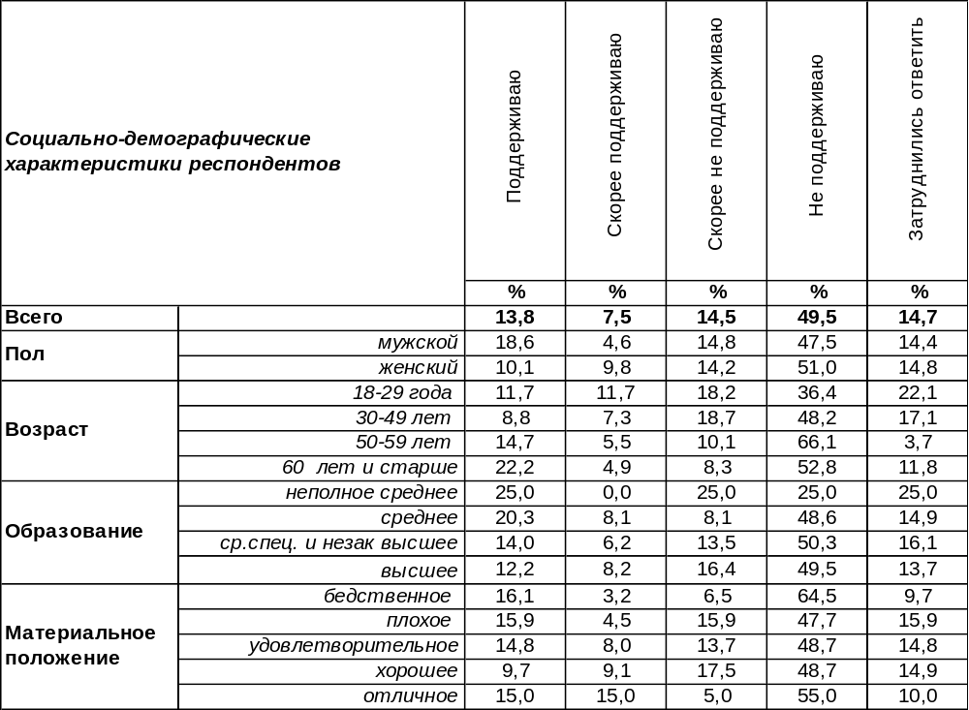
(Примечание: распределение ответов респондентов по строке составляет 100%)

Зачем в Воронеже переименовывать улицу Волгоградскую в Сталинградскую? Не ошибемся, если предположим, что многих подобная инициатива должна насторожить и вызвать недопонимание. А между тем, затея вполне серьезная, даже создана инициативная группа, вдохновленная этой идеей [https://www.moe-online.ru/news/view/369665.html]. По словам инициаторов, эти изменения никак не связаны с личностью Иосифа Сталина. А идея в своей подоплеке включает миссию напомнить молодому поколению о великом сражении прошедшей войны – легендарной Сталинградской битве. Напомнить на фоне переписывания истории западными державами и умаления роли Советского Союза в борьбе с фашизмом. Как было сказано поэтом: «Это нужно не мертвым, это нужно живым».
К тому же улица Волгоградская в прошлом веке уже называлась Сталинградской, но была переименована в шестидесятых годах, когда Сталинград стал Волгоградом. Но битва-то была в Сталинграде, а не в Волгограде. Даже в Париже именем Сталинграда названы станция метро, площадь и улица – парижане чтут память о великом подвиге русского народа.
Но воронежцы, как всегда, в большинстве своем отвергли идею переименования улицы (64%). Воронежцы вообще крайне консервативны в деле переименования улиц и площадей своего города. Даже если эти названия связаны с именами людей, чьё наследие в истории далеко не однозначно. В данном случае сопряженность названия улицы Сталинградской с персоной Иосифа Сталина может добавлять масла в огонь негативных эмоций. Но каждый пятый опрошенный (21%) поддерживает идею присвоения улице названия Сталинградской. Не исключено, что эти последние воспринимают название улицы не как попытку увековечить память «вождя всех народов», а как способ оставить зарубку в памяти потомков о самой кровопролитной битве, изменившей ход Великой Отечественной войны.

ИНСТИТУТ ОБЩЕСТВЕННОГО МНЕНИЯ «квалитас». Тел.: (473) 251-90-75, 251-20-75
Опрос проведён ИОМ "Квалитас" 20 декабря 2017 – 19 января 2018 года методом телефонного интервью.
Выборка репрезентативна для населения г. Воронежа старше 18 лет по полу и возрасту.
Опрошено 1203 человека.

5 раздел: ЛИДЕРЫ ЗРИТЕЛЬСКИХ И ЧИТАТЕЛЬСКИХ СИМПАТИЙ МИНУВШЕГО ГОДА
Вот уже в восемнадцатый раз Институт общественного мнения «Квалитас» в январе публикует результаты опроса воронежцев относительно лидеров зрительских и читательских симпатий. Этот проект способствует выявлению полюбившихся народу печатных СМИ, телепрограмм, фильмов-однодневок и фильмов, которые зрители готовы смотреть из года в год.
Как мы уже отмечали, официальные данные о тиражах печатных изданий, рейтингах телепередач или кассовых сборах в кинотеатрах не вполне отражают реальную картину распределения зрительских и читательских симпатий. Дело в том, что возникает проблема выбора между ценой и качеством. Не все граждане могут приобрести то, что им действительно нравится, финансовые соображения зачастую вынуждают их отказываться от привычных и любимых изданий. По финансовым показателям выпадают из числа популярных программы платных каналов, да и проблема устаревших телевизионных приемников, принимающих от силы 5-6 каналов, связана с материальным достатком их владельцев.
Данный проект позволяет воронежцам выявить наиболее интересную газету, телепередачу или кинофильм независимо от того, имеют ли они возможность быть регулярными потребителями того или иного информационного продукта.
Вопросы респондентам о читательских и зрительских предпочтениях задавались в открытой форме, то есть без подсказок вариантов ответов (наименований газет, телевизионных передач и кинофильмов).
Все итоговые результаты округлены до целых чисел в процентном выражении. В таблицах печатные издания ранжированы по фактическим показателям.

НАЗОВИТЕ, ПОЖАЛУЙСТА, САМУЮ ИНТЕРЕСНУЮ, НА ВАШ ВЗГЛЯД, ЦЕНТРАЛЬНУЮ

ГАЗЕТУ 2017 ГОДА
Если еще год назад 51% воронежцев заявили, что не читают федеральные издания, то в январе 2018 года это число возросло до 54%. Впрочем, такие же показатели мы наблюдали и в 2006 году. Еще 18% респондентов затруднились дать ответ на поставленный вопрос.
Всего в ходе опроса было названо 25 изданий.
Представляем на суд читателей Бюллетеня первую десятку изданий-лидеров читательских симпатий.

№ | Издание | 2001 г. | 2002 г. | 2003 г. | 2004 г. | 2005 г. | 2006 г. | 2007 г. | 2008 г. | 2009 г. | 2010 г. | 2011 г. | 2012 г. | 2013 г. | 2014 г. | 2015 г. | 2016 г. | 2017 г.
1 | Комсомольская  правда | 21 | 20 | 21 | 20 | 20 | 20 | 25 | 16 | 28 | 19 | 14 | 20 | 12 | 17 | 11 | 11 | 9,5
2 | Аргументы  и факты | 10 | 9 | 9 | 9 | 10 | 9 | 12 | 13 | 11 | 8 | 7 | 9 | 14 | 16 | 7 | 7 | 5,7
3 | Российская  газета | 1 | 1 | 1 | - | 1 | 1 | 4 | 3 | 4 | 4 | 5 | 6 | 4 | 5 | 5 | 6 | 3,0
4 | Известия | - | - | 1 | 1 | - | 1 | - | 1 | 1 | <1 | <1 | <1 | 1 | <1 | 1 | <1 | 1,8
5 | Коммерсантъ | - | - | - | 1 | - | 1 | - | - | 1 | 1 | <1 | >1 | 2 | 1 | 2 | 2 | 1,3
6 | Московский  комсомолец | 6 | 7 | 5 | 4 | 4 | 2 | 2 | 2 | 1 | 2 | 1 | 3 | <1 | 2 | 1 | 1 | 1,2
7 | Ведомости | - | - | - | - | - | - | - | - | - | - | - | - | - | - | - | - | <1
8 | Моя семья | - | 1 | - | - | 1 | 1 | 1 | 2 | 1 | 1 | <1 | >1 | <1 | <1 | <1 | <1 | <1
9 | Правда | - | - | - | - | - | - | - | - | - | - | - | - | - | <1 | - | <1 | <1
10 | Советская  Россия | 3 | 2 | 2 | 2 | - | 1 | 1 | 1 | 1 | 1 | <1 | >1 | 1 | <1 | 1 | <1 | <1
ИНСТИТУТ ОБЩЕСТВЕННОГО МНЕНИЯ «квалитас». Тел.: (473) 251-90-75, 251-20-75
Опрос проведён ИОМ "Квалитас" 20 декабря 2017 – 19 января 2018 года методом телефонного интервью.
Выборка репрезентативна для населения г. Воронежа старше 18 лет по полу и возрасту.
Опрошено 1203 человека.

НАЗОВИТЕ, ПОЖАЛУЙСТА, САМУЮ ИНТЕРЕСНУЮ, НА ВАШ ВЗГЛЯД, МЕСТНУЮ

ГАЗЕТУ 2017 ГОДА
Напомним, что в итоговой таблице результаты округлены до целых чисел в процентном выражении. Сами же издания ранжированы по фактическим показателям. Ниже мы приводим первую десятку воронежских газет, набравших наибольшее количество читательских симпатий.

№ | Издание | 2001 г. | 2002 г. | 2003 г. | 2004 г. | 2005 г. | 2006 г. | 2007 г. | 2008 г. | 2009 г. | 2010 г. | 2011 г. | 2012 г. | 2013 г. | 2014 г. | 2015 г. | 2016 г. | 2017 г.
1 | Моё! | 28 | 30 | 35 | 30 | 30 | 40 | 36 | 35 | 44 | 36 | 27 | 39 | 35 | 38 | 31 | 31 | 28
2 | Коммуна | 12 | 7 | 8 | 7 | 6 | 5 | 4 | 3 | 2 | 3 | 2 | 4 | 3 | 4 | 3 | 2 | 3
3 | Камелот | 3 | 2 | 1 | 1 | 2 | 1 | 3 | 2 | 2 | 2 | 1 | 7 | 2 | 1 | 1 | 3 | 3
4 | Комсомольская правда  (региональный вкладыш) | - | - | 1 | 3 | 3 | 2 | 2 | <1 | <1 | 2 | <1 | 2 | 4 | 6 | 2 | 2 | 2
5 | АиФ  Черноземья | - | - | - | <1 | - | - | - | - | - | - | - | 2 | 4 | 5 | 1 | 1 | 2
6 | Воронежский  курьер | 1 | 2 | 1 | 1 | 2 | 1 | 2 | 2 | 1 | 2 | 2 | <1 | 2 | 2 | 1 | 1 | 1
7 | Галерея Чижова | - | - | - | - | - | - | 1 | 2 | 2 | 1 | <1 | 3 | 2 | <1 | 1 | 1 | 1
8 | Семёрочка | - | - | - | - | - | - | - | - | - | - | - | - | - | - | 2 | <1 | <1
9 | Антенна | - | - | - | - | - | - | - | - | - | - | - | 3 | 1 | 2 | - | <1 | <1
10 | Берег | 1 | 2 | 1 | 4 | 2 | 1 | 2 | 2 | 2 | 2 | 1 | 3 | 2 | 2 | 2 | <1 | <1
На наш взгляд, основной вывод, который можно сделать по результатам исследования, состоит в том, что ниспадающая тенденция интереса к местным изданиям продолжила свое замедленное снижение. Если еще два года назад падение читательского интереса составляло 11%, а год назад 4%, то за последний год – 1%. А в абсолютных числах количество воронежцев, не читающих местных газет, равно 44% (43% - в 2016 году).
Еще 12% опрошенных затруднились ответить на поставленный вопрос. Ну а 3 респондента из 1203 утверждают, что интересных изданий в нашем регионе просто нет.
Несмотря на то, что числовые показатели бессменного лидера (воронежского печатного рынка) несколько снизились (на 3%), превосходство еженедельника «Моё!» осталось непоколебимым. Все остальные издания, названные в ходе опроса, в сумме не достигают показателей лидера нашего своеобразного рейтинга. Соответственно, ранжирование изданий со второго места и ниже весьма условно, так как и сами результаты, и разница между ними меньше допустимой погрешности измерения.
ИНСТИТУТ ОБЩЕСТВЕННОГО МНЕНИЯ «квалитас». Тел.: (473) 251-90-75, 251-20-75
Опрос проведён ИОМ "Квалитас" 20 декабря 2017 – 19 января 2018 года методом телефонного интервью.
Выборка репрезентативна для населения г. Воронежа старше 18 лет по полу и возрасту.
Опрошено 1203 человека.

НАЗОВИТЕ, ПОЖАЛУЙСТА, ЛУЧШУЮ ТЕЛЕПЕРЕДАЧУ ЦЕНТРАЛЬНОГО ТВ 2017 ГОДА
Всего в ходе опроса были названы около 80 программ центральных телеканалов. 10% опрошенных посчитали, что по итогам прошедшего года нет ни одной передачи, достойной эпитета «лучшая». Ещё 26% респондентов затруднились дать содержательный ответ на поставленный вопрос. Годом ранее эти показатели составляли 5% и 20% соответственно. Значительное увеличение негативных оценок косвенным образом подтверждает расхожее мнение о кризисе отечественного телевидения.

№ | Телевизионные  передачи | 2000 г. | 2001 г. | 2002 г. | 2003 г. | 2004 г. | 2005 г. | 2006 г. | 2007 г. | 2008 г. | 2009 г. | 2010 г. | 2011 г. | 2012 г. | 2013 г. | 2014 г. | 2015 г. | 2016 г. | 2017 г.
1 | Время / Новости  (1 канал) | 10 | 12 | 9 | 11 | 13 | 12 | 11 | 18 | 18 | 14 | 13 | 16 | 9 | 5 | 9 | 9 | 7 | 8
2 | 60 минут  (канал Россия 1) | - | - | - | - | - | - | - | - | - | - | - | - | - | - | - | - | - | 6
3 | Вести  (канал Россия 1) | - | 3 | 3 | 5 | 2 | 5 | 7 | 6 | 11 | 6 | 6 | 7 | 8 | 6 | 9 | 10 | 4 | 6
4 | Пусть говорят  (1 канал) | - | - | - | - | - | 6 | 4 | 4 | 2 | 5 | 5 | 9 | 11 | 7 | 5 | 8 | 6 | 4
5 | Голос  (1 канал) | - | - | - | - | - | - | - | - | - | - | - | - | 5 | 9 | 7 | 3 | 8 | 4
6-7 | Вечер с Владимиром Соловьевым / Поединок  (канал Россия 1) | - | - | - | - | - | - | - | - | - | - | 3 | 1 | 2 | 2 | 6 | 8 | 7 | 3
6-7 | Лучше всех  (1 канал) | - | - | - | - | - | - | - | - | - | - | - | - | - | - | - | - | - | 2
8 | Время покажет  (1 канал) | - | - | - | - | - | - | - | - | - | - | - | - | - | - | - | 2 | 2 | 2
9 | Синяя птица  (канал Россия 1) | - | - | - | - | - | - | - | - | - | - | - | - | - | - | - | - | 3 | 2
10-11 | Что? Где? Когда?  (1 канал) | 2 | 3 | 3 | - | 1 | 1 | 1 | 1 | 1 | 2 | <1 | <1 | 1 | 1 | 2 | <1 | <1 | 1
10-11 | Comedy Club  (ТНТ) | - | - | - | - | - | - | - | - | 2 | - | - | - | 3 | 1 | 1 | 2 | 2 | 1
В 2017 году всё вернулось на круги своя – информационное вещание взяло реванш у развлекательных телепередач, победивших в нашем своеобразном рейтинге зрительских симпатий годом ранее.
А как же зрители оценили главную интригу года – переход А.Малахова на конкурирующий канал и его работу в качестве ведущего аналогичной программы? Прямых ответов на этот вопрос у нас нет. Но, по общим результатам зрительских оценок передача «Пусть говорят» (1 канал) бьёт «Прямой эфир» А.Малахова (Россия 1) со счетом 4% к 1%.
ИНСТИТУТ ОБЩЕСТВЕННОГО МНЕНИЯ «квалитас». Тел.: (473) 251-90-75, 251-20-75
Опрос проведён ИОМ "Квалитас" 20 декабря 2017 – 19 января 2018 года методом телефонного интервью.
Выборка репрезентативна для населения г. Воронежа старше 18 лет по полу и возрасту.
Опрошено 1203 человека.

НАЗОВИТЕ, ПОЖАЛУЙСТА, ЛУЧШУЮ ТЕЛЕПЕРЕДАЧУ МЕСТНОГО ТВ 2017 ГОДА
На сегодняшний день 2,5% воронежцев не смотрят телевизор вообще и местные телепрограммы в частности. Так, по крайней мере, они заявили. Ещё 16% опрошенных посчитали, что им так и не удалось увидеть на региональных телеканалах передач, достойных звания «лучшей». Ещё год назад таких насчитывалось 11%. Зато количество респондентов, затруднившихся дать содержательный ответ, за год снизилось с 49% до 41%.
Всего же горожанами были названы более 20 телепрограмм. Традиционно публикуем первую пятерку передач местного телевидения. В таблице они ранжированы по фактическим показателям.

Телевизионные  передачи | 2000 г. | 2001 г. | 2002 г. | 2003 г. | 2004 г. | 2005 г. | 2006 г. | 2007 г. | 2008 г. | 2009 г. | 2010 г. | 2011 г. | 2012 г. | 2013 г. | 2014 г. | 2015 г. | 2016 г. | 2017 г
1. Вести-Воронеж  (ВГТРК) | 32 | 26 | 29 | 39 | 35 | 32 | 31 | 27 | 36 | 40 | 31 | 32 | 32 | 23 | 27 | 22 | 21 | 23
2. Губернские новости  (ТНТ-Губерния) | - | - | - | 1 | 1 | <1 | 3 | 2 | 5 | 9 | 9 | 9 | 14 | 14 | 19 | 14 | 9 | 9
3. Новости 24  (Рен-ТВ Воронеж) | - | - | 1 | 2 | 3 | 10 | 6 | 4 | 3 | 5 | 3 | 1 | 7 | 3 | 2 | 3 | 1 | 3
4-5. Сезон забот  (ВГТРК) | - | - | - | - | - | - | - | - | - | <1 | 1 | <1 | <1 | 1 | 2 | 1 | 2 | 1
4-5. Утро вместе  (ТНТ-Губерния) | - | - | - | - | - | - | - | - | - | - | - | - | - | - | - | 1 | 1 | 1

Традиционно лучшими местными телепередачами воронежцы называют информационные программы. И это логично, так как региональные новости – это именно то, что не могут предложить телезрителям федеральные каналы. К сожалению, все остальные телепрограммы претендуют лишь на десятые и даже сотые доли процента.
ИНСТИТУТ ОБЩЕСТВЕННОГО МНЕНИЯ «квалитас». Тел.: (473) 251-90-75, 251-20-75
Опрос проведён ИОМ "Квалитас" 20 декабря 2017 – 19 января 2018 года методом телефонного интервью.
Выборка репрезентативна для населения г. Воронежа старше 18 лет по полу и возрасту.
Опрошено 1203 человека.

НАЗОВИТЕ, ПОЖАЛУЙСТА, САМЫЙ ИНТЕРЕСНЫЙ, НА ВАШ ВЗГЛЯД, МЕСТНЫЙ

ИНТЕРНЕТ-ПОРТАЛ (САЙТ) 2017 ГОДА
Если по итогам 2015 года 29% жителей Воронежа старше 18 лет заявили, что не пользуются интернетом, то в 2016 году таких насчитывалось уже 24%, а год спустя – 20%. На этом, похоже, понижающий тренд закончился – по итогам 2017 года те же 20% продекларировали свою индифферентность по отношению к «всемирной паутине». Как и год назад, 52% опрошенных затруднились с содержательным ответом. Тех же, кто не посещает местные интернет-ресурсы, не так уж и много – 1%.
Всего же респондентами были названы чуть больше 40 местных интернет-порталов. В итоговой таблице приведены названия только тех, которые были упомянуты в ходе опроса более 6 раз.

№№ | Интернет-портал | 2013 г. | 2014 г. | 2015 г. | 2016 г. | 2017 г.
1 | Моё! оnline Воронеж | 5% | 9% | 7% | 6% | 6%
2 | БВФ (Большой Воронежский Форум) | 10% | 8% | 6% | 5% | 4%
3 | Блокнот Воронеж | 0,5% | <1% | 1% | 2% | 4%
4 | Сообщество «Типичный Воронеж» (vk.com) | - | - | 1% | 2% | 1%
5 | Вести-Воронеж | - | - | 1% | 1% | 1%
6-7 | Агентство Бизнес Информации Abireg.ru | 0,5% | 1% | <1% | <1% | 1%
6-7 | Воронежский городской портал. 36on.ru | 3% | 3% | 2% | 2% | 1%
8-9 | РИА Воронеж | 2% | 2% | 1% | 1% | <1%
8-9 | Downtown | - | 1% | - | <1% | <1%
10 | Камелот | - | <1% | <1% | <1% | <1%

В связи с тем, что зачастую результаты данного исследования отличаются по позициям на десятые доли процента, что значительно меньше допустимой погрешности измерения, мы бы рекомендовали не придавать особого значения распределениям рангового положения интернет-ресурсов. Как минимум, находящимся на 3-11 местах, так как их положение весьма условно. Тем не менее, следует отметить, что за прошедший год разрыв между 2 и 3 местом сократился с 3% до 0,3%. Хотя и эти значения не выходят за рамки статистической погрешности, допустимой в опросах с заданной выборкой.

ИНСТИТУТ ОБЩЕСТВЕННОГО МНЕНИЯ «квалитас». Тел.: (473) 251-90-75, 251-20-75
Опрос проведён ИОМ "Квалитас" 20 декабря 2017 – 19 января 2018 года методом телефонного интервью.
Выборка репрезентативна для населения г. Воронежа старше 18 лет по полу и возрасту.
Опрошено 1203 человека.

НАЗОВИТЕ, ПОЖАЛУЙСТА, САМУЮ ИНТЕРЕСНУЮ, НА ВАШ ВЗГЛЯД,

РАДИОСТАНЦИЮ 2017 ГОДА

В этом году впервые за всю 18-летнюю историю наших замеров медиапредпочтений воронежцев мы решили попробовать определить «самую интересную» для радиослушателей радиостанцию. И вот что у нас получилось.
16% респондентов заявили, что они практически не слушают радио. Еще 10% опрошенных затруднились сформулировать своё мнение по обсуждаемому вопросу. Всего же в ходе опроса воронежцы назвали более 30 радиостанций. При этом, как видно из формулировки вопроса, мы не ограничивали наших респондентов форматом или способом вещания. Тем не менее, следует констатировать, что на сегодняшний день интернет-радио массово пока не вошло в повседневную жизнь наших сограждан.
В случае измерения радиопредпочтений воронежцев, скорее следует говорить не о составлении рейтинга радиостанций, а об их ренкинге. Всё это следствие того, что числовые показатели отдельных радиостанций отличаются друг от друга десятыми долями процента, что делает ранжирование их весьма условным. В итоговую таблицу были включены только те радиостанции, которые в ходе опроса назвали не менее 36 респондентов.

№ | Радиостанция | Частота | Проценты
1 | Дача | 86 | 7,1
2 | Маяк | 76 | 6,3
3 | Европа Плюс | 75 | 6,2
4 | Дорожное радио | 74 | 6,2
5 | Русское Радио | 62 | 5,2
6 | Радио 7 на семи холмах | 53 | 4,4
7 | Юмор FM | 49 | 4,1
8 | DFM | 40 | 3,3
9 | Авторадио | 38 | 3,2
10-11 | Love Радио | 36 | 3,0
10-11 | Energy | 36 | 3,0

ИНСТИТУТ ОБЩЕСТВЕННОГО МНЕНИЯ «квалитас». Тел.: (473) 251-90-75, 251-20-75
Опрос проведён ИОМ "Квалитас" 20 декабря 2017 – 19 января 2018 года методом телефонного интервью.
Выборка репрезентативна для населения г. Воронежа старше 18 лет по полу и возрасту.
Опрошено 1203 человека.

НАЗОВИТЕ, ПОЖАЛУЙСТА, САМЫЙ ИНТЕРЕСНЫЙ КИНОФИЛЬМ 2017 ГОДА
Традиционно констатируем специфические особенности ответов респондентов по обозначенной тематике.
- Респонденты концентрируют свое внимание не столько на новинках, сколько на некогда полюбившихся фильмах, не обращая внимания на дату их выхода.
- Как правило, воронежцы во время опроса не обращают внимания и на то, является ли фильм телевизионным или кинофильмом. Отсюда в списке самых любимых фильмов так много телевизионных постановок и даже телесериалов.
- Установлено, что чем день показа того или иного фильма ближе к дате опроса, тем ближе он расположен к вершине нашего рейтинга.
На суд читателей Бюллетеня выносим только те фильмы, которые были в ходе опроса упомянуты более пяти раз.
Всего респондентами были названы около 100 художественных фильмов, анимационных фильмов и сериалов, претендующих на звание «самый интересный фильм года». 10% опрошенных нами горожан заявили, что в 2017 году, по их мнению, таких фильмов не было, а еще 45% респондентов затруднились сформировать свое мнение. Годом ранее эти цифры составили 8% и 45% соответственно.
В таблице представлены фильмы, набравшие наибольшее количество голосов.

№№ | Кинофильм 2017 года | %
1 | Последний богатырь | 4,5
2 | Салют 7 | 3,7
3 | Тор-3 | 2,2
4 | Крым | 2,0
5 | Легенда о Коловрате | 1,7
6-7 | Время первых | 1,5
6-7 | Матильда | 1,5
8-9 | Гоголь. Начало | 1,2
8-9 | Убийство в восточном экспрессе | 1,2
10-11 | Притяжение | 1,0
10-11 | Форсаж 8 | 1,0
12-14 | 28 Панфиловцев | 0,8
12-14 | Валериан и город тысячи планет | 0,8
12-14 | Пираты карибского моря. Пираты не рассказывают сказки | 0,8

ИНСТИТУТ ОБЩЕСТВЕННОГО МНЕНИЯ «квалитас». тел.: (473) 251-90-75, 251-20-75
Опрос проведён ИОМ "Квалитас" 20 декабря 2017 – 19 января 2018 года методом телефонного интервью.
Выборка репрезентативна для населения г. Воронежа старше 18 лет по полу и возрасту.
Опрошено 1203 человека.

ЛИДЕРЫ ЗРИТЕЛЬСКИХ СИМПАТИЙ ПРОШЛЫХ ЛЕТ

2016 г | София | 4,3% |  | 2007 г. | 1. Татьянин день | 11%
2016 г | Экипаж | 3,8% |  | 2007 г. | 2. Ирония Судьбы: 2 | 8%
2016 г | 28 панфиловцев | 2,6% |  | 2007 г. | 3. Ликвидация | 3%
2015 г. | 1.Звёздные войны. Эпизод VII | 2,1% |  | 2006 г. | 1. Остров | 11%
2015 г. | 2. Тихий Дон | 1,5% |  | 2006 г. | 2. 9 рота | 10%
2015 г. | 3. Выживший | 1,5% |  | 2006 г. | 3. Дневной дозор | 3%
2014 г. | 1. Интерстеллар | 3,2% |  | 2005 г. | 1. 9 рота | 11%
2014 г. | 2. Екатерина | 2,6% |  | 2005 г. | 2. Мастер и Маргарита | 7%
2014 г. | 3. Дракула | 1,9% |  | 2005 г. | 3. Турецкий гамбит | 5%
2013 г. | 1. Сталинград | 7,6% |  | 2004 г. | 1. Московская сага | 6%
2013 г. | 2. Легенда №17 | 5,5% |  | 2004 г. | 2. Клон | 5%
2013 г. | 3. Горько! | 2,8% |  | 2004 г. | 3. Улицы разбитых  фонарей | 3%
2012 г. | 1. Аватар | 3,7% |  | 2003 г. | 1. Участок | 9%
2012 г. | 2. Хоббит. Нежданное  путешествие | 2,5% |  | 2003 г. | 2. Две судьбы | 6%
2012 г. | 3. Сумерки. Сага. Рассвет. Часть 2 | 2,5% |  | 2003 г. | 3. Бригада | 6%
2011 г. | 1-2. Высоцкий. Спасибо, что живой | 6% |  | 2002 г. | 1. Бригада | 17%
2011 г. | 1-2. Сваты (сериал) | 6% |  | 2002 г. | 2. Семейные узы | 7%
2011 г. | 3. Елки 2 | 4% |  | 2002 г. | 3. Тайга | 3%
2010 г. | 1. Аватар | 9% |  | 2001 г. | 1. Земля любви | 8%
2010 г. | 2. Брестская крепость | 4% |  | 2001 г. | 2. Граница – таежный роман | 6%
2010 г. | 3. Сваты (сериал) | 3% |  | 2001 г. | 3. Остановка по требованию | 5%
2009 г. | 1. Тарас Бульба | 8% |  | 2000 г. | 1. Сибирский цирюльник | 12%
2009 г. | 2. Адмирал | 7% |  | 2000 г. | 2. Граница – таежный роман | 6%
2009 г. | 3. 2012 | 6% |  | 2000 г. | 3. Вавилонская башня | 5%
2008 г. | 1. Адмирал | 8%
2008 г. | 2. Ирония Судьбы - 2 | 3%
2008 г. | 3. Родные люди | 2%
ИНСТИТУТ ОБЩЕСТВЕННОГО МНЕНИЯ «квалитас». тел.: (473) 251-90-75, 251-20-75
Опрос проведён ИОМ "Квалитас" 9 – 19 января 2018 года методом телефонного интервью.
Выборка репрезентативна для населения г. Воронежа старше 18 лет по полу и возрасту.
Опрошено 603 человека.

СОЦИАЛЬНО-ДЕМОГРАФИЧЕСКИЕ ХАРАКТЕРИСТИКИ РЕСПОНДЕНТОВ

Пол | %
мужской | 43,6
женский | 56,4

Возраст | %
18 – 29 лет | 25,4
30 – 49 лет | 32,3
50 – 59 лет | 18,6
60 лет и старше | 23,7

Образование | %
Неполное среднее | 1,5
Среднее | 12,9
Средне-специальное и незаконченное высшее | 33,5
Высшее | 52,1

Материальное положение | %
Бедственное / Денег не хватает даже на питание  и квартплату/ | 5,8
Плохое /Денег хватает только на питание и квартплату/ | 21,1
Удовлетворительное /Кроме питания и квартплаты  денег хватает на покупку недорогих вещей/ | 47,7
Хорошее /Могу покупать дорогие вещи, но далеко  не всё по карману/ | 24,4
Отличное / Мы можем позволить себе достаточно  дорогостоящие вещи – квартиру, дачу и др. / | 1,0

Семейное положение | %
Женат /замужем/ | 53,2
Не женаты, но живем вместе | 6,6
Холост /не замужем/ | 19,6
Разведен /разведена/ | 8,8
Вдовец /вдова/ | 11,8

Есть ли у Вас дети до 18 лет? | %
Да | 31,2
Нет | 68,8

Редколлегия:

Н.А. Романович (главный редактор)
Ю.В. Митрофанов (редактор)
Р.Е. Виткалова (руководитель полевого исследования)

ИНФОРМАЦИОННАЯ БАЗА:
Разделы 1-3
– опрос проведен 9 – 19 января 2018 г., опрошено 603 человека;
– метод: телефонное интервью;
– выборка репрезентативна для населения г. Воронежа старше 18 лет по полу и возрасту.

Раздел 4:
– опрос проведен 26 – 29 октября 2017 г., опрошено 600 человек;
– метод: телефонное интервью;
– выборка репрезентативна для населения г. Воронежа старше 18 лет по полу и возрасту.

Раздел 5:
– опрос проведен 20 декабря 2017 – 19 января 2018 г., опрошено 1203 человека;
– метод: телефонное интервью;
– выборка репрезентативна для населения г. Воронежа старше 18 лет по полу и возрасту.

